

DISEÑO TÉCNICO

Doomies

Proyecto Final

## Programación, Entornos de Desarrollo y Bases de Datos

Néstor de Frutos, Víctor González, Javier Mérida y Lena Simón

IES Julián

Marías Valladolid

Consejería de Educación | Junta

de Castilla y León

Ciclo superior - DAM

Contenido

1. Versionado del documento 2
2. Visión técnica general 2
3. Requisitos concretos a tratar 3
4. Diseño de Datos 4
   1. Perspectiva de usuario 4
   2. Perspectiva de administrador 5
5. Diseño de Arquitectura 6
   1. Desarrollo visual 6
   2. Paquetes de código (con clases): 6
   3. Base de datos (con tablas): 7
   4. Estructura de ficheros 8
6. Diseño de Interfaz 9
   1. MENÚS 9
   2. ICONO 10
   3. NOMBRE DEL JUEGO 10
   4. VIDAS 10
   5. ARMA 10
   6. MAPAS 10
   7. FONDOS 11
   8. ENEMIGOS 13
   9. JUEGO 14
7. Diseño de Componentes 15
   1. Diseño general del funcionamiento del juego. 15
   2. Programa principal 16
   3. Funcionalidad actualizar() 18
   4. Funcionalidad del Gestor de Juego 19
   5. DIAGRAMA DE CLASES 21
   6. BUFFERED-IMAGE 21
8. Otros datos 23

NÉSTOR DE FRUTOS, VÍCTOR GONZÁLEZ, JAVIER

MÉRIDA Y LENA SIMÓN IES JULIÁN 1

MARÍAS VALLADOLID

Ciclo superior - DAM

# Versionado del documento

|  |  |  |
| --- | --- | --- |
| **Versión** | **Fecha del**  **cambio** | **Cambios introducidos** |
| 0 | 05/04/2022 | Confección inicial del documento (plantilla) |
| 1 | 22/04/2022 | Modificación de Diseño de arquitectura y Diseño deComponentes (UML) |
| 2 | 25/04/2022 | Modificación de Diseño de Interfaz y Diseño deComponentes (UML) |
| 3 | 23/05/2022 | Modificación de Diseño de Componentes  (Diagrama de flujo) |
| 4 | 2/06/2022 | Modificación de Requisitos a tratar, Diseño de Datos, Diseño de arquitectura Diseño de Interfaz y Diseño de Componentes (Diagrama de flujo) |
| 5 | 2/06/2022 | Modificación de Diseño de Interfaz y Diseño de Componentes (Diagramas de flujo) |
| 6 | 3/06/2022 | Revisar documento y añadir plantilla. |

# Visión técnica general

Se desarrollará el juego especificado en el documento ERS, haciendo hincapié durante la codificación en los siguientes puntos:

* 1. Desarrollo visual front con *Swing*.
  2. Lógica *back* con *Java*.
  3. Con el fin de facilitar la gestión de datos, se gestionará una base de datos

*MariaDB* desarrollada en el punto correspondiente de este documento.

* 1. También se usarán ficheros para guardar y cargar partidas.
  2. Se deberán cumplir también las exigencias no funcionales consideradas en el alcance.

NÉSTOR DE FRUTOS, VÍCTOR GONZÁLEZ, JAVIER

MÉRIDA Y LENA SIMÓN IES JULIÁN 2

MARÍAS VALLADOLID

Ciclo superior - DAM

# Requisitos concretos a tratar

|  |  |  |
| --- | --- | --- |
| **Requisito** | **Descripción** | **Detalles** |
| REQ_FUN_1 | Nueva partida | Permitirá seleccionar el nivel. |
| REQ_FUN_2 | Seleccionar nivel | Una vez seleccionado, se buscará en el ficherocorrespondiente del mapa y permitirá jugar el nivel. |
| REQ_FUN_3 | Guardar partida | La partida se guardará en el fichero correspondiente. |
| REQ_FUN_4 | Jugar nivel | Lógica y visualización del juego, tanto del mapa, el personaje, el arma, los enemigos; y los movimientos y las interacciones entre los seres. |
| REQ_FUN_5 | Menú de pausa | Permitirá salir del juego al menú principal o seguir jugando la partida. |
| REQ_FUN_6 | Cargar partida | Esta opción del menú principal almacena en ficheros las partidas guardadas con su nombre yfecha. |
| REQ_FUN_7 | Salir | Se cerrará el juego. |
| REQ_NOF_1 | Ejecutable con JRE | Para poder jugar, el equipo debe tener el JRE instalado. |
| REQ_NOF_2 | 1.5 versión | Se puede jugar en la versión 1.5 de *Java*  o superiores. |
| REQ_NOF_3 | 60 fps | El equipo deberá poder cargar el juego a 60fps |

NÉSTOR DE FRUTOS, VÍCTOR GONZÁLEZ, JAVIER

MÉRIDA Y LENA SIMÓN IES JULIÁN 3

MARÍAS VALLADOLID

Ciclo superior - DAM

# Diseño de Datos

# Perspectiva de usuario

El usuario verá los datos de salida, mientras que los datos de entrada estarán ejecutándose por detrás.

|  |  |  |
| --- | --- | --- |
|  | **DATOS** | **TIPO** |
| SALIDA | TIPO_ENEMIGO | INT |
| POSICION_X | INT |
| POSICION_Y | INT |
| FECHA_ACTUALIZACION | TIMESTAMP |
| LINEA1 | TEXT |
| LINEA2 | TEXT |
| LINEA3 | TEXT |
| LINEA4 | TEXT |
| LINEA5 | TEXT |
| LINEA6 | TEXT |
| LINEA7 | TEXT |
| LINEA8 | TEXT |
| LINEA9 | TEXT |
| LINEA10 | TEXT |
| LINEA11 | TEXT |
| LINEA12 | TEXT |
| LINEA13 | TEXT |

NÉSTOR DE FRUTOS, VÍCTOR GONZÁLEZ, JAVIER

MÉRIDA Y LENA SIMÓN IES JULIÁN 4

MARÍAS VALLADOLID

Ciclo superior - DAM

# Perspectiva de administrador

El administrador introducirá los siguientes datos a la Base de Datos, en sus respectivas tablas.

|  |  |  |
| --- | --- | --- |
|  | **DATOS** | **TIPO** |
| ENTRADA | ID_ENEMIGO | INT |
| ID_NIVEL | INT |
| ID_MAPA | INT |
| TIPO_ENEMIGO | INT |
| POSICION_X | INT |
| POSICION_Y | INT |
| FECHA_ACTUALIZACION | TIMESTAMP |
| LINEA1 | TEXT |
| LINEA2 | TEXT |
| LINEA3 | TEXT |
| LINEA4 | TEXT |
| LINEA5 | TEXT |
| LINEA6 | TEXT |
| LINEA7 | TEXT |
| LINEA8 | TEXT |
| LINEA9 | TEXT |
| LINEA10 | TEXT |
| LINEA11 | TEXT |
| LINEA12 | TEXT |
| LINEA13 | TEXT |

NÉSTOR DE FRUTOS, VÍCTOR GONZÁLEZ, JAVIER

MÉRIDA Y LENA SIMÓN IES JULIÁN 5

MARÍAS VALLADOLID

Ciclo superior - DAM

# Diseño de Arquitectura

Serán necesarios los siguientes elementos:

### Desarrollo visual:

La parte visual del juego estará desarrollada en *Swing/AWT*, con distintas opciones y funcionalidades que permitirán al usuario mayor comodidad y entretenimiento a la hora de jugar (se detalla en diseño de interfaz).

### Paquetes de código (con clases):

* + - **P. Doomies**: Doomies, Lienzo, Partida, Ventana.
    - **P. Entes**: CuerpoGravitatorio, Entidad.
      * **P. Objetos**: Bala.
      * **P. Seres**: Enemigo, Jugador, SerVivo.
    - **P. Gestores**: Gestor, GestorEstados, GestorJuego, GestorMenu, Pantalla.
    - **P. HerramientasEntradaSalida**: ConectionDatabase, LoadTools, Mouse, Teclado.
    - **P. Interfaces**: Interfaz, InterfazCargaGuarda, InterfazCargar, InterfazGuardar, InterfazInicio, InterfazOpciones, InterfazPausa, InterfazSeleccNiveles.
      * **P. Elementos**: Boton, Cronometro.
    - **P. Visual**: Sprite, SpriteSheet.
    - **P. Mapa**: Mapa, Tile.

NÉSTOR DE FRUTOS, VÍCTOR GONZÁLEZ, JAVIER

MÉRIDA Y LENA SIMÓN IES JULIÁN 6

MARÍAS VALLADOLID

Ciclo superior - DAM

|  |
| --- |
| **Enemigo** |
| ID_Enemigo |
| Tipo_Enemigo |
| Posición_x |
| Posición_y |
| ID_Nivel |

### Base de datos (con tablas):

|  |
| --- |
| **Mapa** |
| ID_Mapa |
| Linea1 |
| Linea2 |
| Linea3 |
| Linea4 |
| Linea5 |
| Linea6 |
| Linea7 |
| Linea8 |
| Linea9 |
| Linea10 |
| Linea11 |
| Linea12 |
| Linea13 |

|  |
| --- |
| **Nivel** |
| ID_Nivel |
| ID_Mapa |
| FECHA_ACTUALIZACION |

NÉSTOR DE FRUTOS, VÍCTOR GONZÁLEZ, JAVIER

MÉRIDA Y LENA SIMÓN IES JULIÁN 7

MARÍAS VALLADOLID

Ciclo superior - DAM

### Estructura de ficheros

1. Fichero **MAPA**:

Cada registro (línea) son conjuntos de bloques separados por “-”, a partir del separador(“:”) losregistros corresponderán con los tipos de enemigos y sus respectivas posiciones.

* + Linea1
  + Linea2
  + Linea3
  + Linea4
  + Linea5
  + Linea6
  + Linea7
  + Linea8
  + Linea9
  + Linea10
  + Linea11
  + Linea12
  + Linea13
  + :
  + tipoEnemigo;posicionX;posicionY

1. Fichero **OPCIONES** (config.save):

Cada registro indica los controles, y las opciones de fps y pantalla.

* + teclaIzquierda;teclaDerecha;teclaCorrer;teclaSaltar;teclaDisparar
  + tipo de opción de fps (0 = ninguna, 1 = vsync y 2 = 60fps).

1. Fichero **PARTIDA**:

Cada registro es una partida nueva.

* + nombrePartida;{tiempoLvl1,tiempoLvl2...};fechaDeGuardado

1. Fichero **FECHA ACTUALIZACION**:

La base de datos comprobará la fecha de actualización del guardado de mapas para saber si descargará el mapa o no.

* + (año)-(mes)-(día)

NÉSTOR DE FRUTOS, VÍCTOR GONZÁLEZ, JAVIER

MÉRIDA Y LENA SIMÓN IES JULIÁN 8

MARÍAS VALLADOLID

Ciclo superior - DAM

# Diseño de Interfaz

### MENÚS

INICIO SELEC. NIVEL

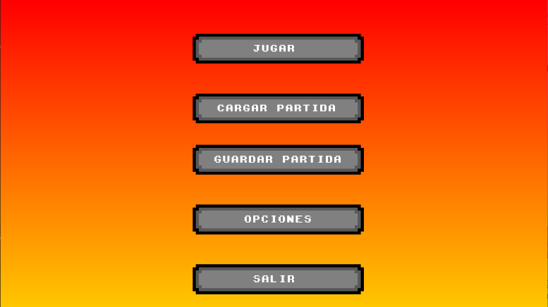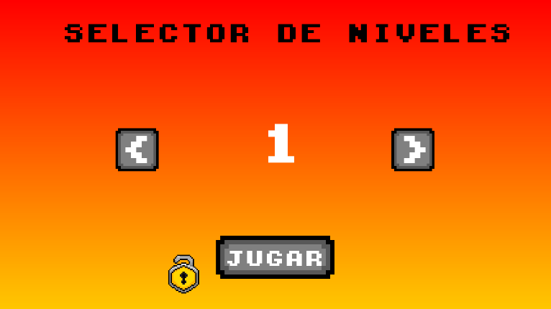

GUARDAR PARTIDA CARGAR PARTIDA

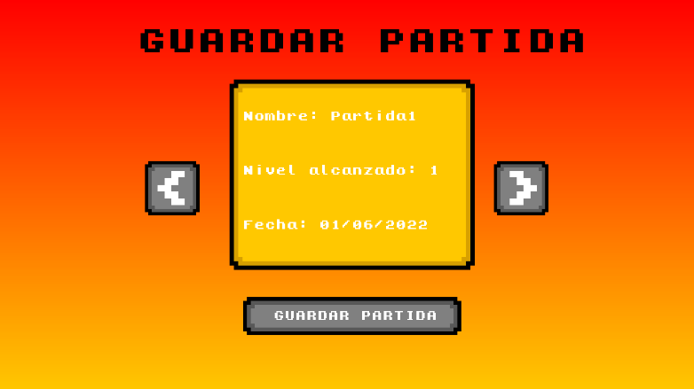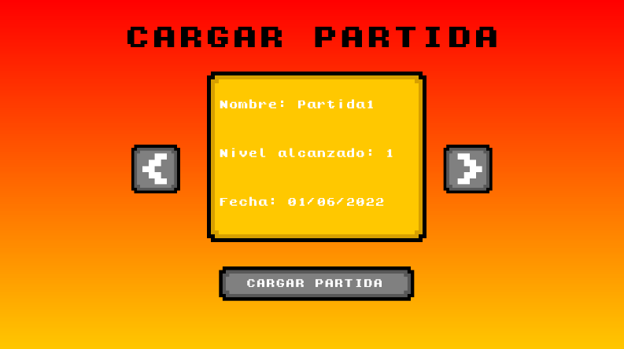

OPCIONES PAUSA

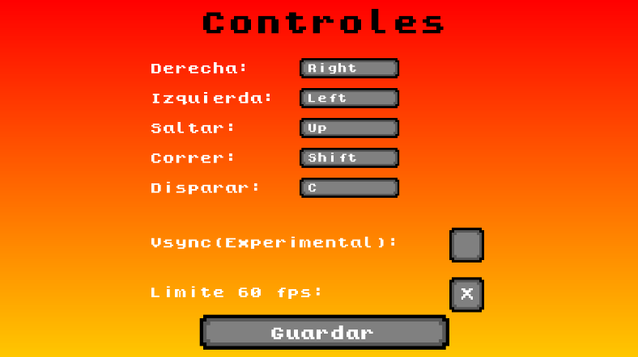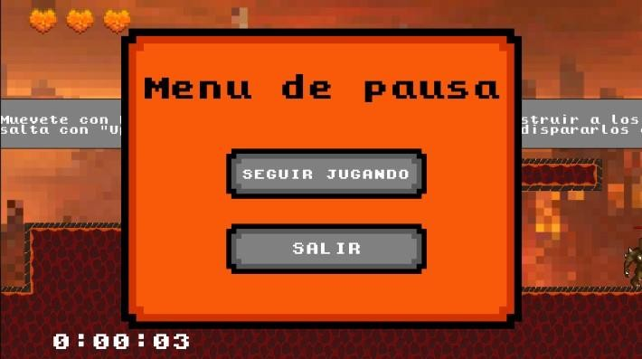

NÉSTOR DE FRUTOS, VÍCTOR GONZÁLEZ, JAVIER

MÉRIDA Y LENA SIMÓN IES JULIÁN 9

MARÍAS VALLADOLID

Ciclo superior - DAM

### Un dibujo de una persona Descripción generada automáticamente con confianza bajaICONO

* 1. NOMBRE DEL JUEGO



### Imagen que contiene dibujo Descripción generada automáticamenteImagen que contiene Forma Descripción generada automáticamenteVIDAS

* 1. ARMA



### MAPAS

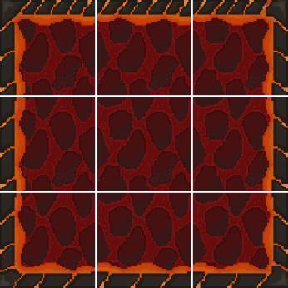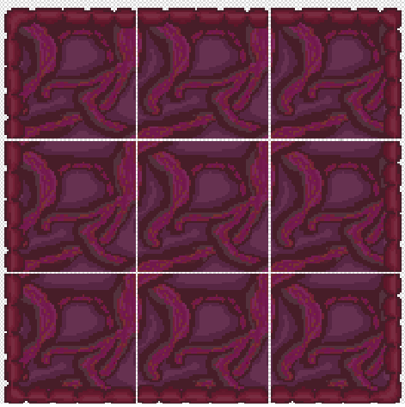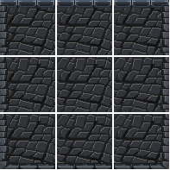

NÉSTOR DE FRUTOS, VÍCTOR GONZÁLEZ, JAVIER

MÉRIDA Y LENA SIMÓN IES JULIÁN 10

MARÍAS VALLADOLID

Ciclo superior - DAM

### FONDOS

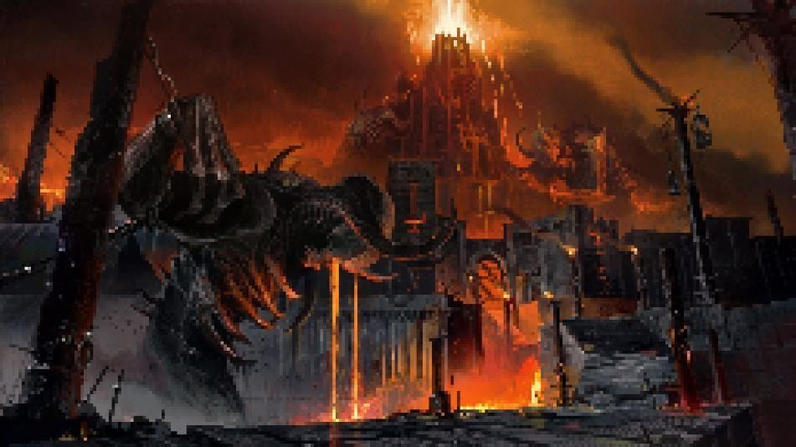INICIO

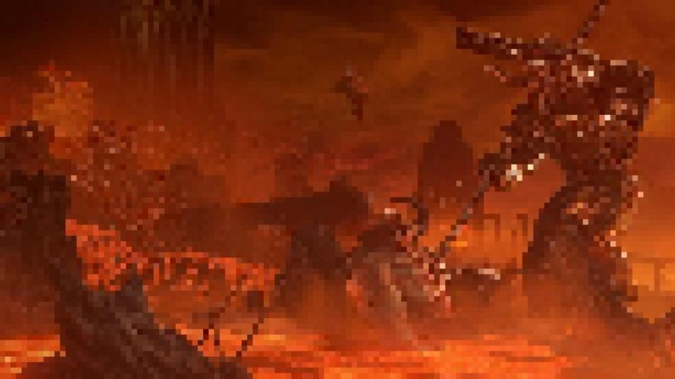NIVEL 1

NIVEL 4

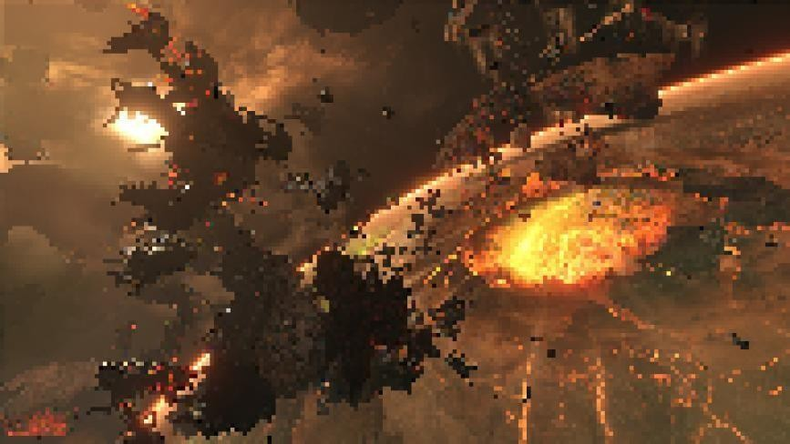

NÉSTOR DE FRUTOS, VÍCTOR GONZÁLEZ, JAVIER

MÉRIDA Y LENA SIMÓN IES JULIÁN 11

MARÍAS VALLADOLID

Ciclo superior - DAM

NIVEL 5



NIVEL COMPLETADO

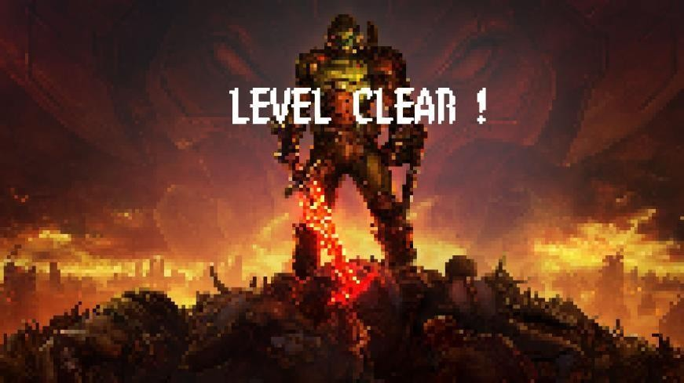

NIVEL NO SUPERADO



NÉSTOR DE FRUTOS, VÍCTOR GONZÁLEZ, JAVIER

MÉRIDA Y LENA SIMÓN IES JULIÁN 12

MARÍAS VALLADOLID

Ciclo superior - DAM

### ENEMIGOS

IMP SOUL

PACODEMON

PINKIE

BARON

NÉSTOR DE FRUTOS, VÍCTOR GONZÁLEZ, JAVIER

MÉRIDA Y LENA SIMÓN IES JULIÁN 13

MARÍAS VALLADOLID

Ciclo superior - DAM

### JUEGO

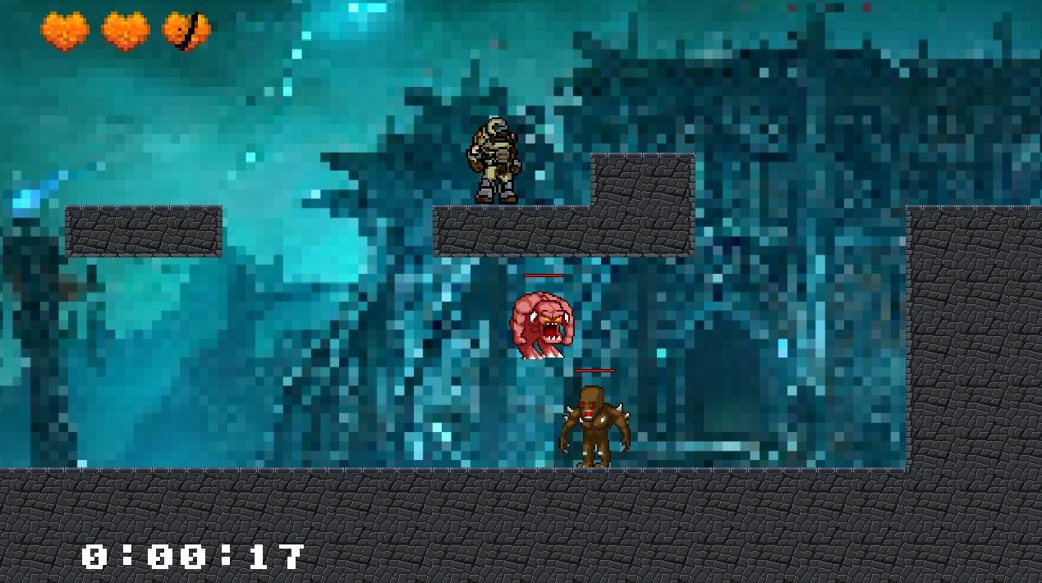

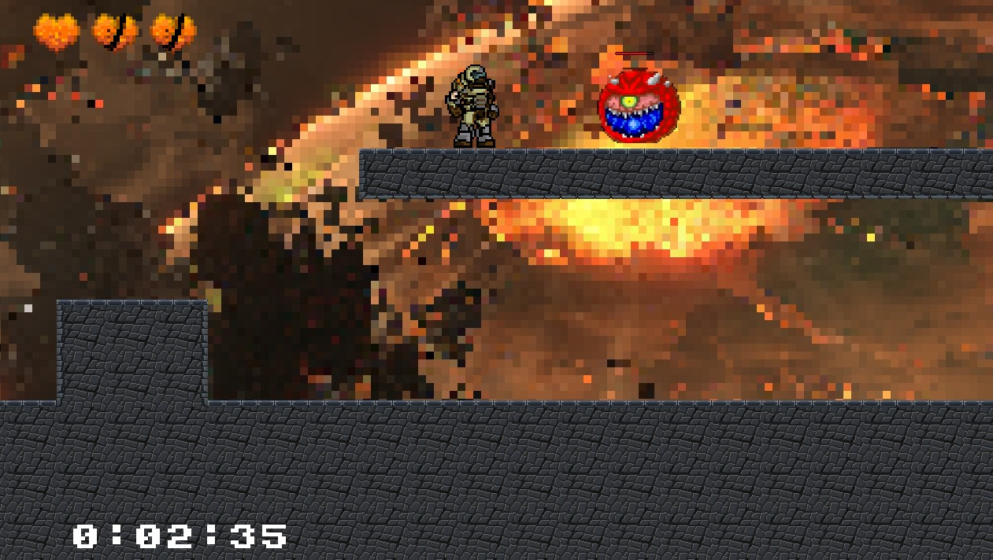

NÉSTOR DE FRUTOS, VÍCTOR GONZÁLEZ, JAVIER

MÉRIDA Y LENA SIMÓN IES JULIÁN 14

MARÍAS VALLADOLID

Ciclo superior - DAM

# Diseño de Componentes

Para detallar el funcionamiento principal, se realizan diagramas de las funcionalidades más importantes.

### Diseño general del funcionamiento del juego.

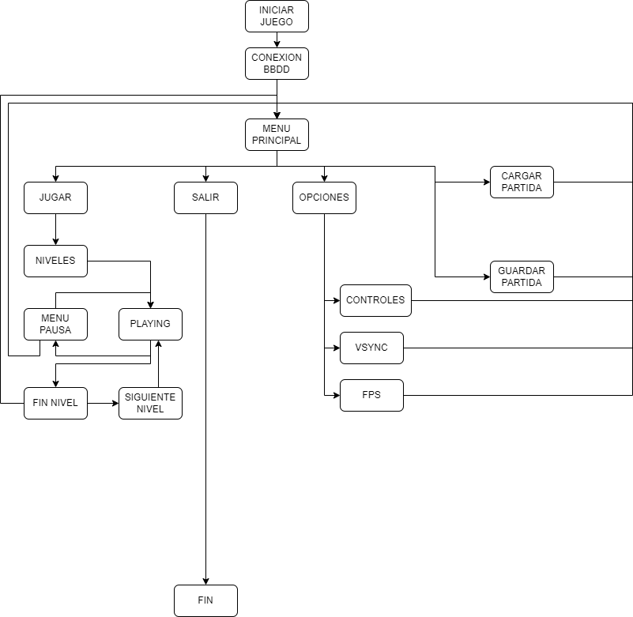

NÉSTOR DE FRUTOS, VÍCTOR GONZÁLEZ, JAVIER

MÉRIDA Y LENA SIMÓN IES JULIÁN 15

MARÍAS VALLADOLID

Ciclo superior - DAM

- DIAGRAMA DE FLUJO

### Programa principal

Será un bucle que mantendrá el juego en funcionamiento hasta que se quiera cerrar.

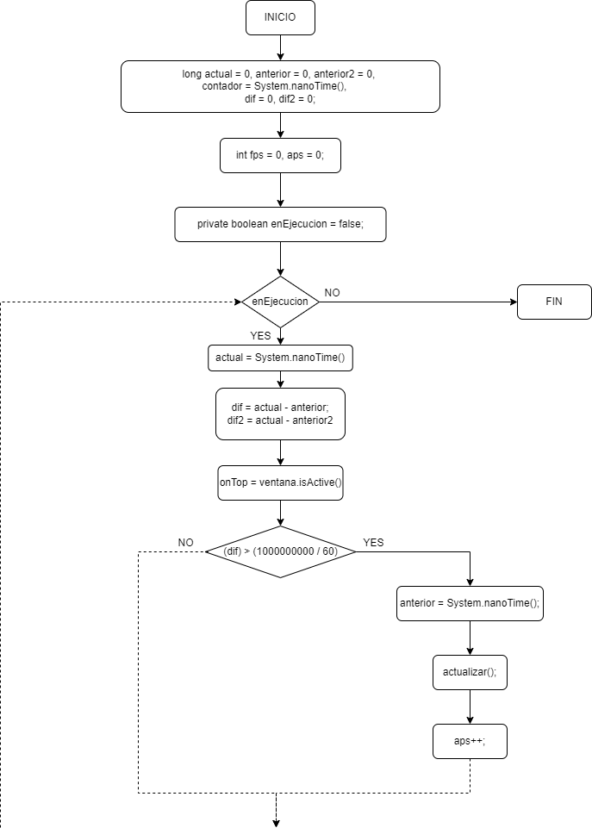

NÉSTOR DE FRUTOS, VÍCTOR GONZÁLEZ, JAVIER

MÉRIDA Y LENA SIMÓN IES JULIÁN 16

MARÍAS VALLADOLID

Ciclo superior - DAM

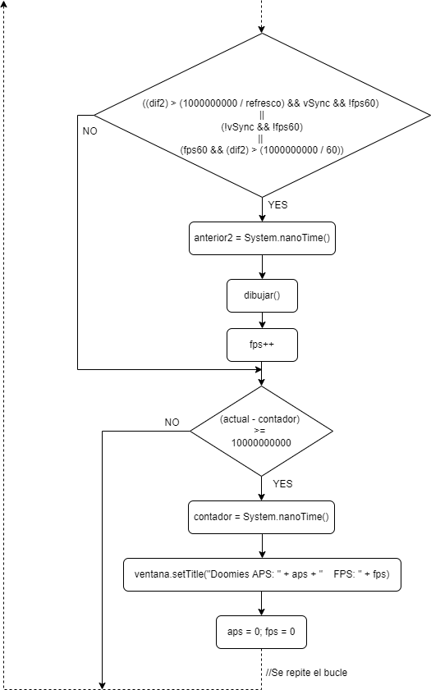

NÉSTOR DE FRUTOS, VÍCTOR GONZÁLEZ, JAVIER

MÉRIDA Y LENA SIMÓN IES JULIÁN 17

MARÍAS VALLADOLID

Ciclo superior - DAM

### Funcionalidad actualizar()

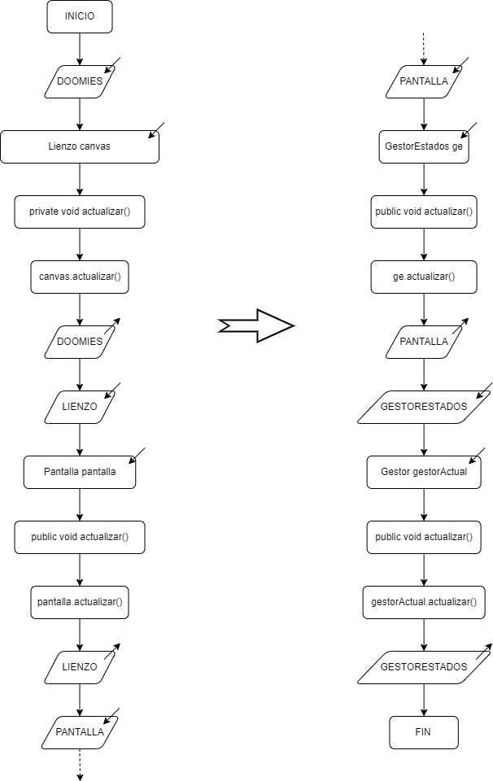

NÉSTOR DE FRUTOS, VÍCTOR GONZÁLEZ, JAVIER

MÉRIDA Y LENA SIMÓN IES JULIÁN 18

MARÍAS VALLADOLID

Ciclo superior - DAM

### Funcionalidad del Gestor de Juego

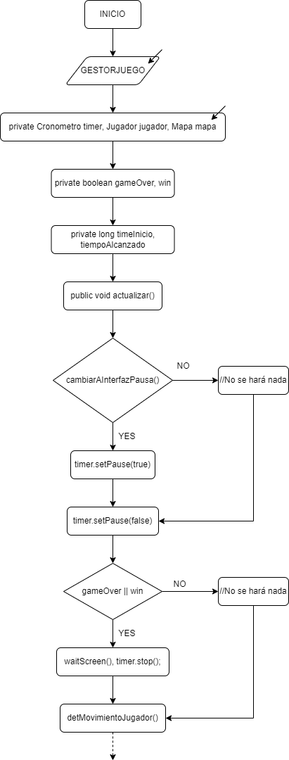

NÉSTOR DE FRUTOS, VÍCTOR GONZÁLEZ, JAVIER

MÉRIDA Y LENA SIMÓN IES JULIÁN 19

MARÍAS VALLADOLID

Ciclo superior - DAM

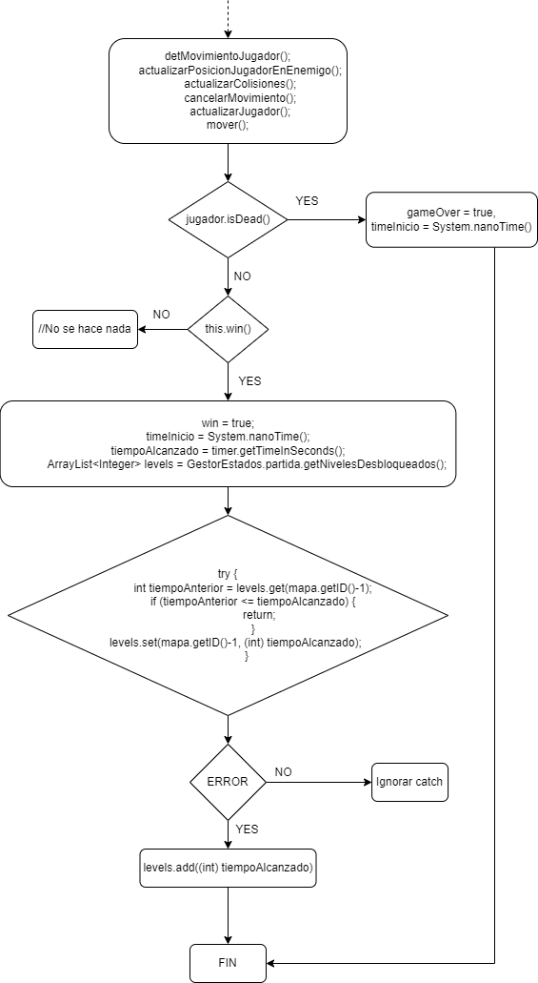

NÉSTOR DE FRUTOS, VÍCTOR GONZÁLEZ, JAVIER

MÉRIDA Y LENA SIMÓN IES JULIÁN 20

MARÍAS VALLADOLID

Ciclo superior - DAM

### DIAGRAMA DE CLASES

Debido a que es un archivo muy extenso y no se comprendería, insertamos una imagen del UML correspondiente.



### BUFFERED-IMAGE

Para el proyecto se dibujará todo con la herramienta BufferedImage:

El BufferedImage es usado para crear una estrategia de buffer, hay estrategias de buffer tales como el triple buffer.

**¿Por qué se usa?**

Cada elemento de la pantalla se dibuja uno a uno, en orden (ya que si no habría que abrir un hilo por cada elemento algo que es imposible o muy costoso en rendimiento)

Cuando hay muchos elementos esto se descontrola ya que suele funcionar: Bucle infinito:

Borrar todo Dibujar elemento 1

Dibujar elemento 2

…

Dibujar elemento n

Si el elemento n (último elemento) es 3 o 4, tampoco se notará nada, pero si es el elemento 1000, notaremos que este último siempre tarda en aparecer y generara parpadeos raros (por culpa del tiempo que tarda entre el refresco y el dibujado del último elemento).

NÉSTOR DE FRUTOS, VÍCTOR GONZÁLEZ, JAVIER

MÉRIDA Y LENA SIMÓN IES JULIÁN 21

MARÍAS VALLADOLID

Ciclo superior - DAM

Para esto se usa el buffer, primero pintamos todo en la memoria y luego pintamos eso en pantalla:

Dibujar Imagen en el buffer: Dibujar elemento 1

Dibujar elemento 2

…

Dibujar elemento n

Bucle infinito

Borrar todo

Método de dibujar imagen en el buffer Pintar buffer en pantalla

Así todos los elementos tardan lo mismo en dibujarse y no hay errores raros a nivel visual

NÉSTOR DE FRUTOS, VÍCTOR GONZÁLEZ, JAVIER

MÉRIDA Y LENA SIMÓN IES JULIÁN 22

MARÍAS VALLADOLID

Ciclo superior - DAM

# Otros datos

Será necesaria la conexión con la Base de Datos del juego mediante *XAMPP*. Se utilizarán los puertos 3306 y 3307.

NÉSTOR DE FRUTOS, VÍCTOR GONZÁLEZ, JAVIER

MÉRIDA Y LENA SIMÓN IES JULIÁN 23

MARÍAS VALLADOLID